Вопросы к III Всероссийской просветительской акции
«Диктант по астрономии и космонавтике», 2024 г.
по астрономии

- На каком континенте Земли нужно построить дом, чтобы все его окна смотрели на север? Выберите правильный ответ.
- Северная Америка
- Австралия
- Евразия
- Антарктида
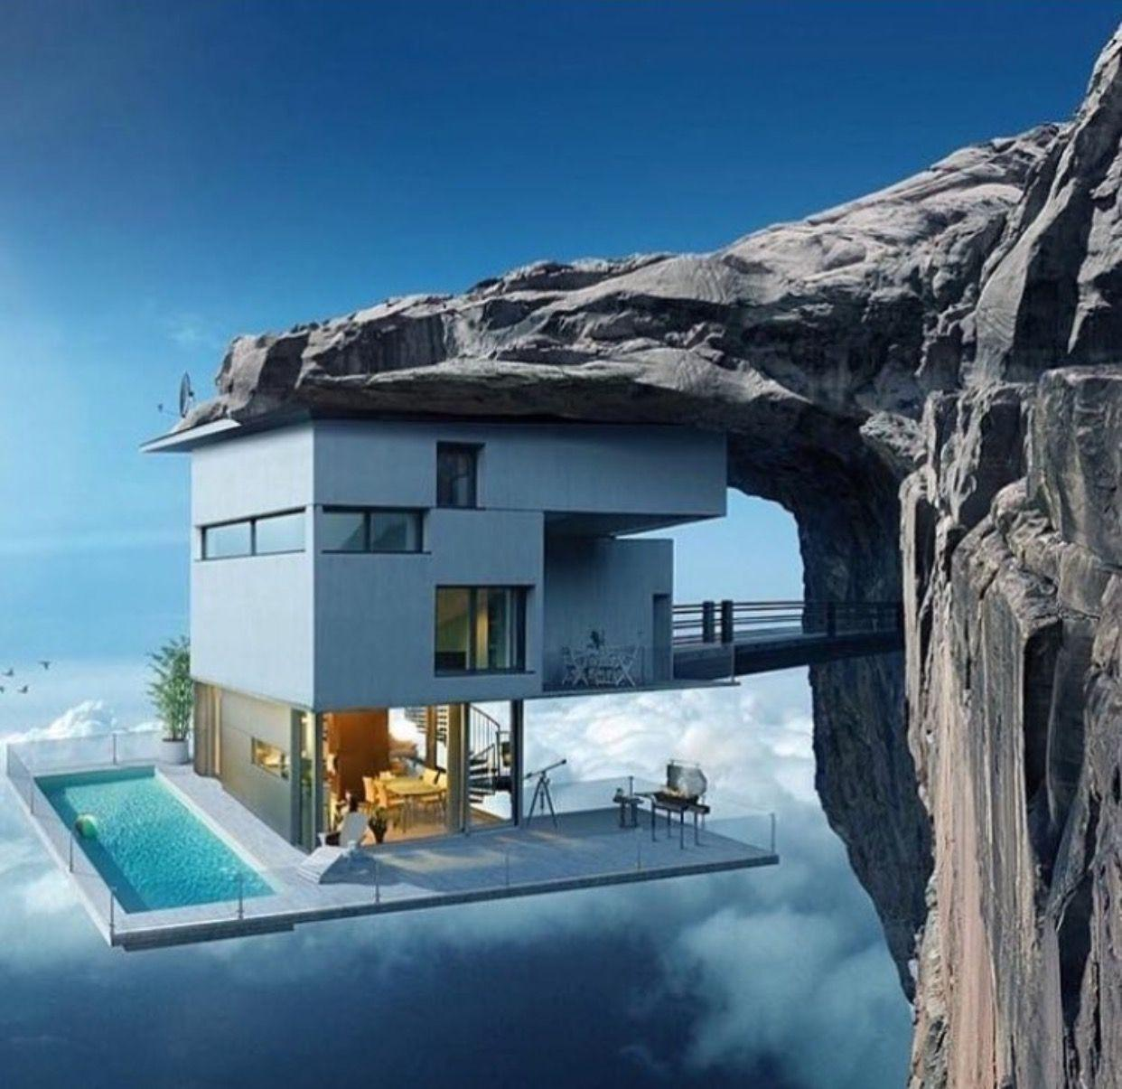

- Слово «планета» с древнегреческого означает «блуждающая». В древности ученые - астрономы видели, что планеты перемещаются, как будто блуждают на фоне неподвижных звезд. Поэтому и дали им такое название. «Блуждая», планеты описывают петли на фоне звёзд. Объясните причину петлеобразного движения.

- Это видимое с Земли движение планеты, отражающее взаимное перемещение планеты и Земли с разными орбитальными скоростями.
- Это собственное движение планет, которые движутся по своей орбите прямо, но в какой-то момент поворачивают в противоположную сторону (ретроградное движение).
- Орбиты планет в пространстве на самом деле имеют формы петель, а не окружностей или эллипсов.
- Планеты двигаются по очень сложным орбитам из нескольких петель и окружностей.

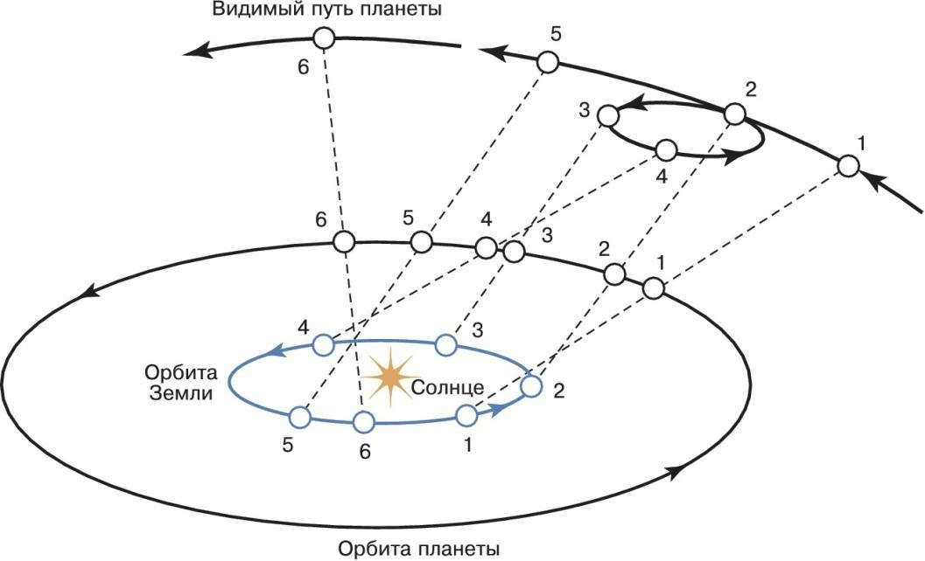
- Космонавт В. И. Севастьянов так описывает впечатление от некоторых облаков, наблюдаемых из космоса: «Эти облака завораживают. Холодный белый цвет — чуть матовый, иногда перламутровый. Структура либо очень тонкая и яркая на границе абсолютно чёрного неба, либо ячеистая, похожая на крыло лебедя, когда облако проектируется на фон Земли». Эти облака можно наблюдать с поверхности Земли во время навигационных сумерек в диапазоне широт от 43° до 65° северной или южной широты в летнее время. Они появляются на высоте 75–95 километров в атмосфере Земли. Также подобные облака были обнаружены и на Марсе. О каких облаках идёт речь? Выберите правильный ответ.

- Кучевые
- Перистые
- Серебристые
- Слоистые
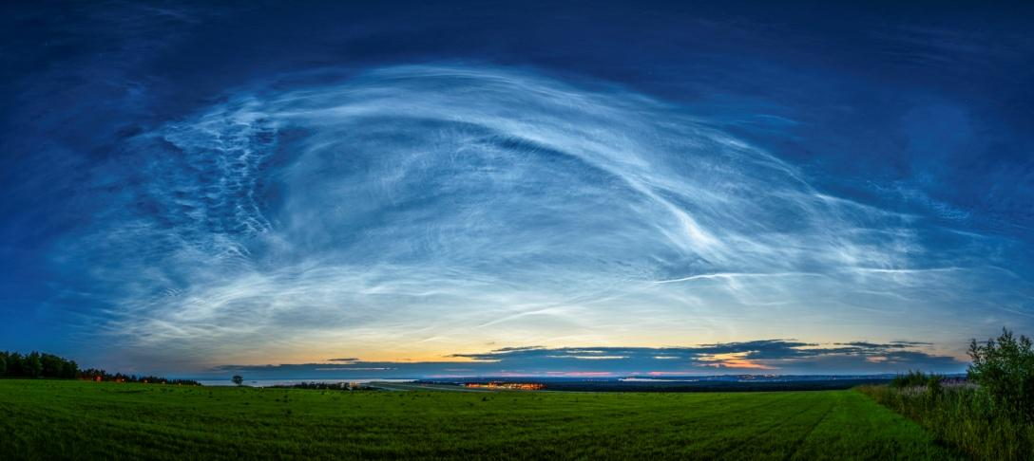

- Эту астрономическую обсерваторию называли «астрономической столицей мира». Она была торжественно открыта 7 августа 1839 года в России. С 1990 года обсерватория входит в состав первого в СССР объекта Всемирного наследия ЮНЕСКО. Ее научная деятельность сосредоточена на астрофизике и астрометрии. При обсерватории работает Астрономический музей.
Вот такие замечательные стихи Александра Соловьева посвящены этой удивительной обсерватории

О, хрустальный мой
Замок
На высоком холме,
Как волшебный подарок
Всё ты грезишься мне!
Но встаёшь предо мною,
Далью лет отражён,
Не призывной звездою,
А степным миражом.

О какой обсерватории идет речь? Выберите правильный ответ.

- Специальная астрофизическая обсерватория РАН
- Обсерватория имени В.П. Энгельгардта в Казани
- Байкальская астрофизическая обсерватория
- Главная (Пулковская) астрономическая обсерватория РАН
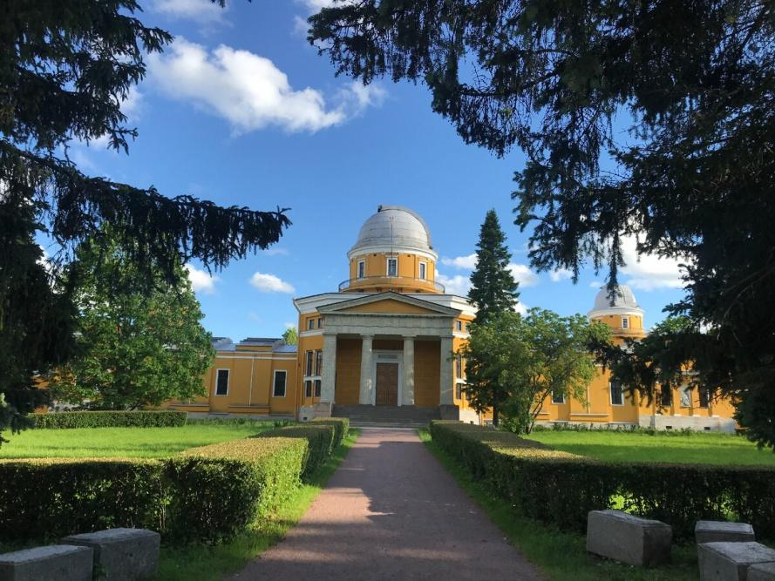

- Кометы принято называть по фамилии их первооткрывателей. Но есть одна комета, носящая имя астронома, который её не открывал. В начале XVIII века он проанализировал известные на тот момент наблюдения комет и заключил, что одна из них является периодической, с периодом около 75-76 лет, она уже неоднократно сближалась с Землёй и вернётся вновь. Комета наблюдалась в 1531, 1607 и 1682 году. Она действительно вернулась снова, но уже после смерти астронома, в 1758 году. Как зовут астронома, в честь которого назвали эту комету? Выберите правильный ответ.
- Галилео Галилей
- Эдмунд Галлей
- Иоган Галле
- Джузеппе Пиацци

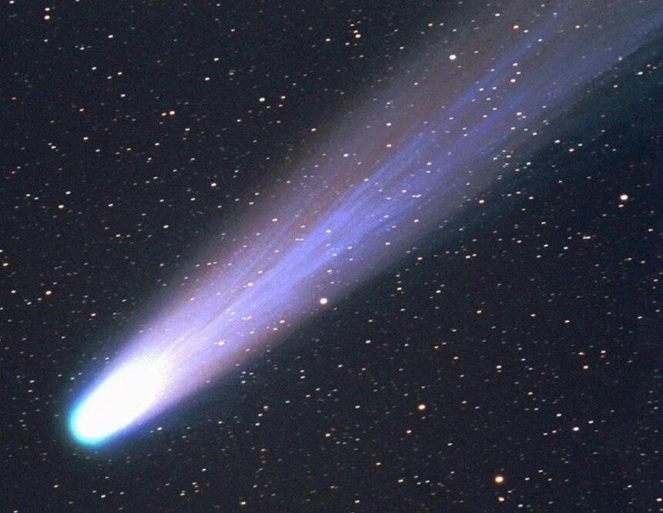

- В 2024 году мы сможем полюбоваться несколькими кометами, которые будут доступны для наблюдений на небе как невооруженным глазом, так и в бинокль или телескоп. В средствах массовой информации одну из комет стали называть «дьявольской» кометой. Это было связано с тем, что в июле 2023 года комета пережила вспышку — резкий неожиданный выброс пыли и газа, который вызвал значительное увеличение ее яркости. Этот выброс исказил кому и комета изменила свои визуальные очертания, она как будто отрастила рога и стала похожа на подкову, с темным центром и светлыми «крыльями». Именно поэтому комета была названа «дьявольской». О какой комете идет речь? Выберите правильный ответ.

- Комета 12P/(Понса-Брукса)
- Комета C/2023 A3 (Цзыцзиньшань-ATLAS)
- Комета 13P/Ольберса
- Комета 333З/LINEAR

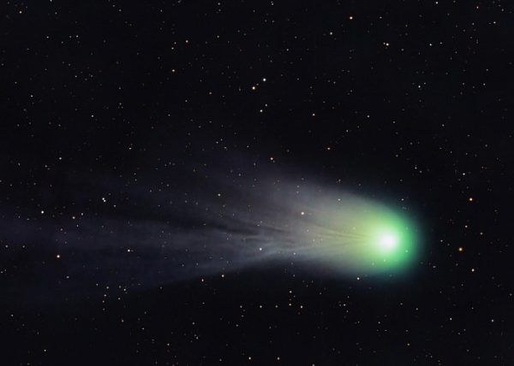

- В северном полушарии наблюдатель определяет направление на север по Полярной звезде. Полярная находится в созвездии Малая Медведица. Эта знаменитая звезда ближе всего располагается к северному полюсу мира. В южном полушарии для определения направления на юг ищут южный полюс мира и используют для этого другое созвездие. В каком созвездии находится южный полюс мира? Выберете правильный ответ по рисунку.

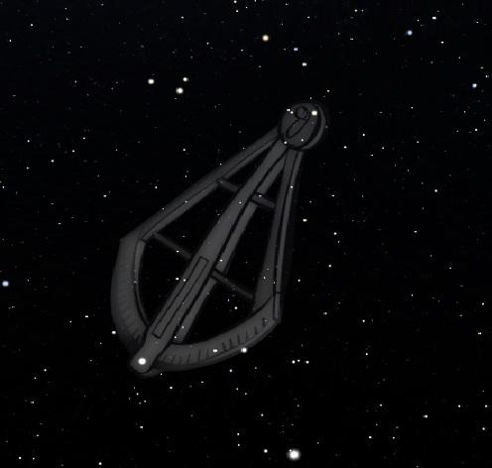

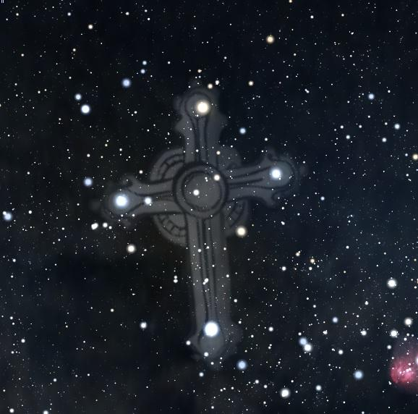

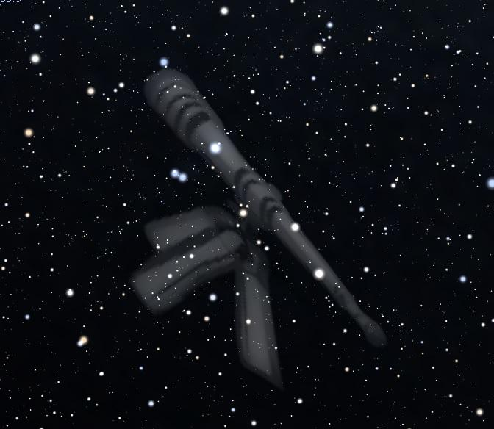

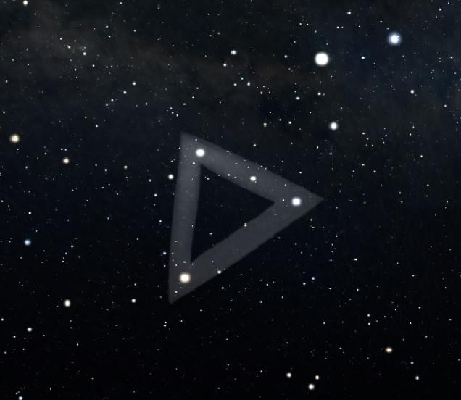

- Известный польский астроном Ян Гевелий (1611-1687) совершил открытия в разных областях астрономии. Он изучал движение Луны, наблюдал двойные и переменные звезды, исследовал движение спутников Юпитера. Гевелий открыл четыре кометы и опубликовал трактат «Кометография». Он познакомил европейцев с «Гурганским зиджем» - средневековым звёздным каталогом, изданным Улугбеком в 1437 году. С помощью своего угломерного астрономического прибора - секстанта он составил каталог 1564 звёзд с точностью до 1′. В 1690 году, после смерти ученого, его жена издала знаменитый звёздный атлас «Уранография». В этом атласе содержались великолепные изображения созвездий. В нём Гевелий ввёл несколько новых созвездий. Некоторые из них можно и сейчас найти на современных атласах, а некоторые – нет. Какое из перечисленных ниже созвездий, изображенное в атласе Яна Гевелия, мы не найдем в современных астрономических атласах?
- Сетка
- Гидра
- Цербер
- Центавр
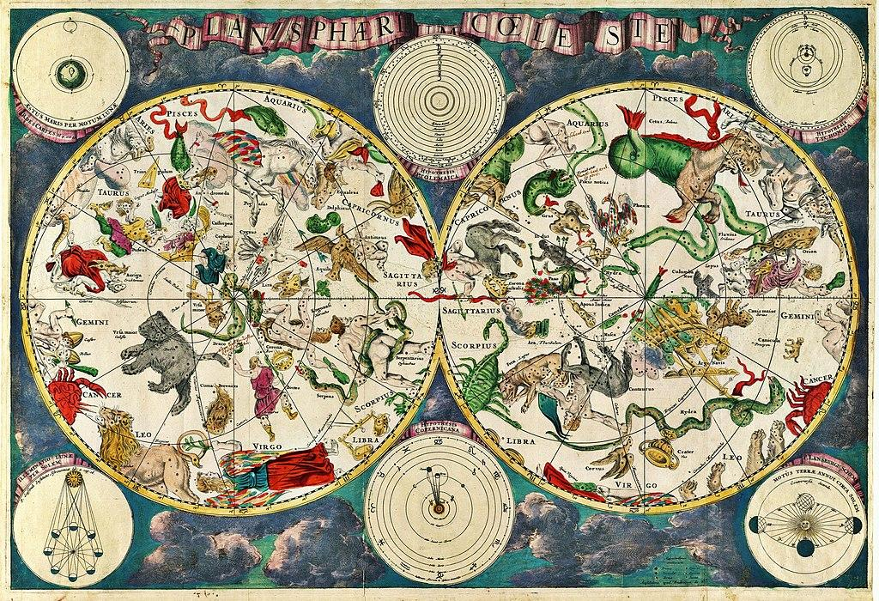

- Летом и в первой половине осени на небе северного полушария хорошо видны яркие звезды, которые образуют треугольник. Его называют «летне-осенним треугольником». Летне-осенний треугольник это астеризм, который образуют звезды трех разных созвездий. Какие звезды составляют летне-осенний треугольник? Найдите правильный ответ.

- 1)Спика-Регул-Арктур
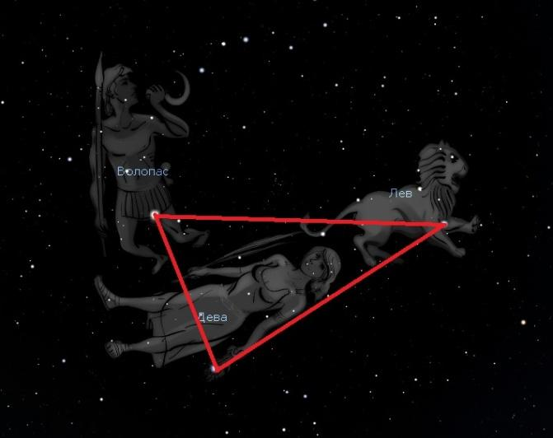
- 2)Поллукс-Процион-Ригель
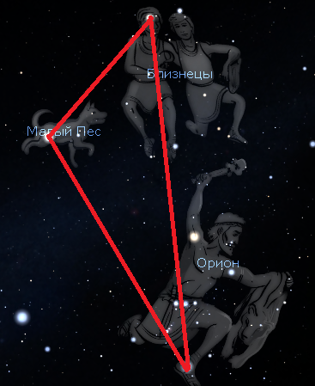

- 3)Бетельгейзе –Альдебаран—Сириус
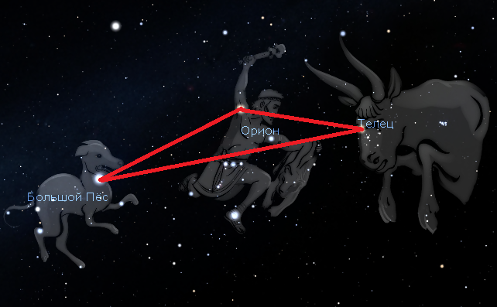

- 4)Вега – Денеб-Альтаир
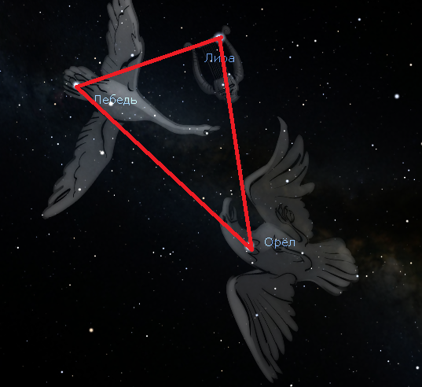

10. Этот астрономический инструмент представляет собой модель небесной сферы. Он использовался для определения экваториальных и эклиптических координат светил. С эпохи Ренессанса он стал символом Вселенной, а постепенно и символом науки, его часто можно было видеть перед домами или на башнях домов ученых и просвещенной европейской знати, его изображение помещали на портретах ученых. Именно он помещен на заставку нашей просветительской акции. Как называется астрономический инструмент, который изображен на заставке нашего Диктанта? Выберите правильный ответ.


- Ноктурлабиум
- Армиллярная сфера
- Астролябия
- Ректангулус
- Теллурий

- Джоан Кэтлин Роулинг - автор серии книг о «Гарри Поттере». В ее книгах описан удивительный мир магов и приключения юного волшебника – Гарри Поттера. Действие происходит в школе чародейства – Хогвартс. Крестный отец Гарри - Сириус Блэк из рода древних магов. Он назван в честь ярчайшей звезды нашего неба, которая сияет в созвездии Большой Пес. В книгах Сириус мог превращаться в большого черного пса. В роду Блэков было принято давать детям яркие и звучные имена. Часто их называли в честь созвездий или звезд. Внимательно присмотритесь с генеалогическому древу Блэков и определите какая звезда из перечисленных ниже не использовалась в качестве имени на их семейном древе? Выберите правильный ответ.

- Беллатрикс
- Регул
- Арктур
- Антарес

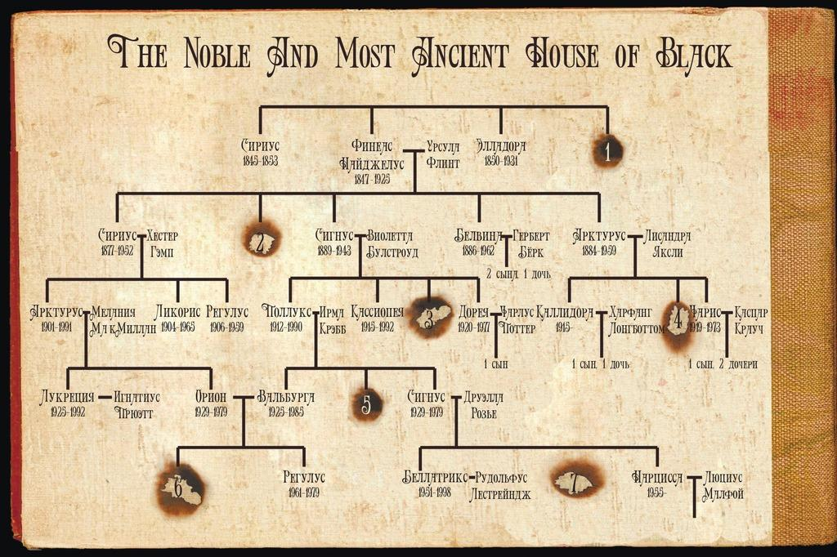

- Луна – естественный спутник Земли. Условия на поверхности Луны отличаются от тех, которые есть на Земле. Какие-то явления мы не увидим находясь на поверхности Луны, а другие мы сможем наблюдать также, как и на Земле. Какое из перечисленных явлений можно наблюдать на Луне? Найдите правильный ответ.
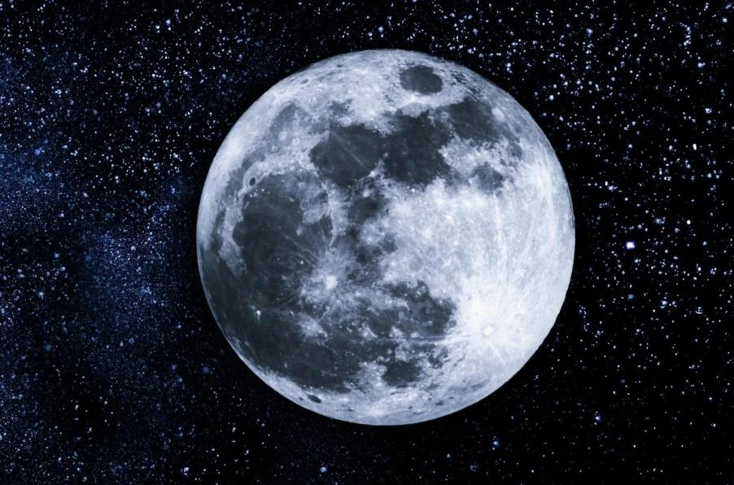
- Радуга
- Туман
- Смена дня и ночи
- Полярное сияние

- Какая планета Солнечной системы описана в этих стихах?
Он - царь планет!
В тельняшке облаков
Вращаться не спешит —
Уж нрав его таков!
Двенадцать на Земле,
А здесь лишь год пройдет!
Уж очень он тяжел
И медленно плывет.
А на груди его
Есть «красное пятно»….
Парамонова Ж.
Выберите правильный ответ.
- Земля
- Марс
- Юпитер
- Сатурн
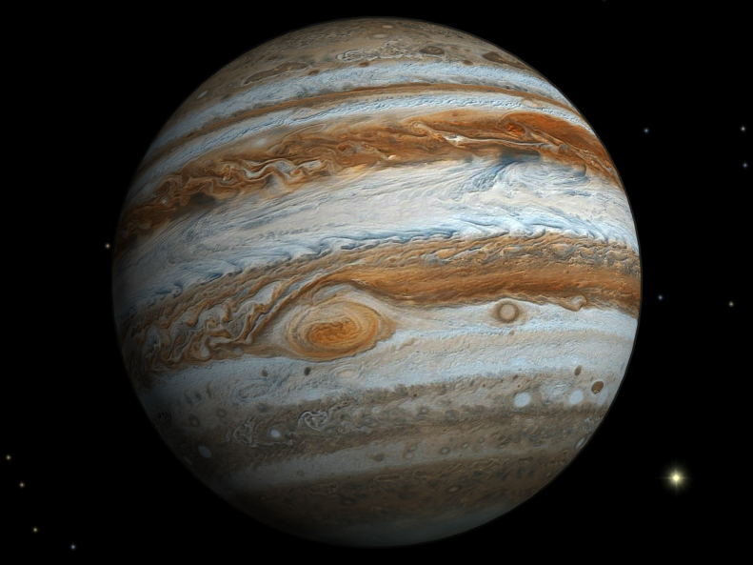

14. На ночном небе в южном полушарии можно рассмотреть две крупные галактики. Они видны невооруженным глазом и названы в честь известного путешественника, жившего в XV веке. Благодаря этому человеку было организовано первое в эпоху Великих географических открытий кругосветное плавание. Этот известный путешественник называл их «Капскими облаками» и использовал в качестве навигационных ориентиров. Сейчас известно, что эти галактики являются спутниками нашей галактики Млечный Путь. Укажите имя путешественника, в честь которого названы эти галактики. Выберите правильный ответ.
- Васко де Гама
- Америго Веспуччи
- Фернан Магеллан
- Христофор Колумб

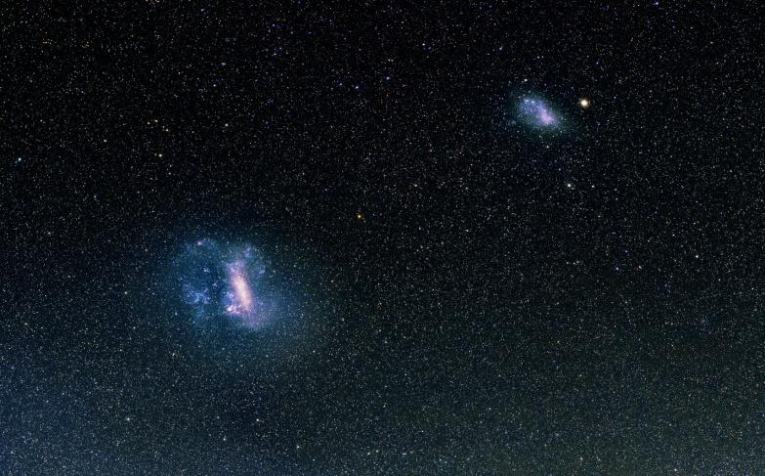

15. Планеты Солнечной системы отличаются по размерам, массе, плотности, удаленности от Солнца, по физическим характеристикам и условиям на поверхности. Есть планеты, на которых, как и на Земле, обнаружены горы, вулканы и кратеры. На какой планете Солнечной системы находится самая высокая гора? Выберите правильный ответ.
- Юпитер
- Земля
- Венера
- Марс
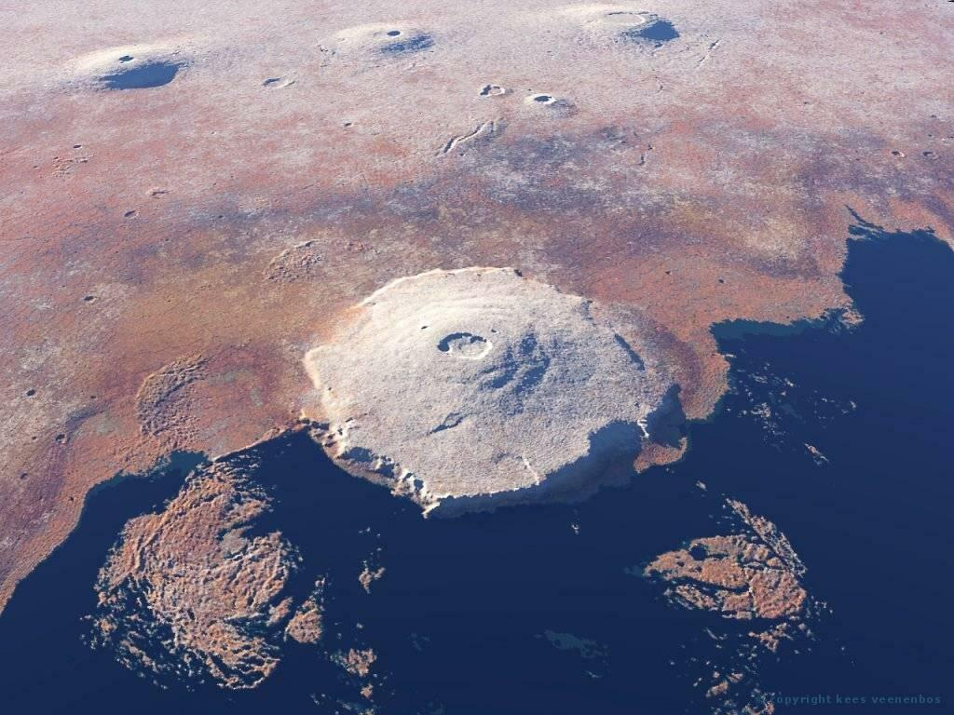

16. Наша планета обращается вокруг Солнца по эллиптической орбите. Ближайшая к Солнцу точка орбиты Земли называется перигелий, самая удаленная – афелий. Чем ближе Земля к Солнцу, тем быстрее скорость движения планеты по орбите. Когда Земля движется по орбите быстрее всего? Выберите правильный ответ, изучив рисунок.
- Когда в северном полушарии зима
- Когда в северном полушарии лето
- Когда в северном полушарии осень
- Когда в северном полушарии весна

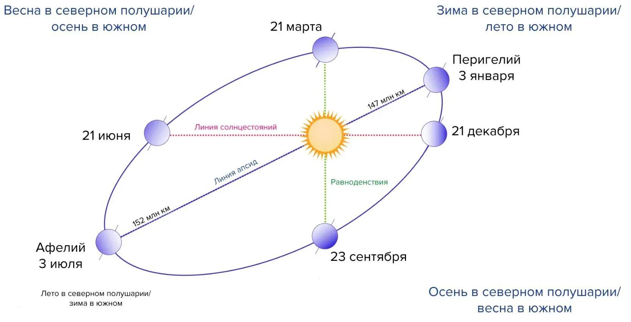
17. Представьте, что на Луне решили провести спортивную Олимпиаду. Как вы думаете, по какому из перечисленных видов спорта не получится провести соревнования? Выберите правильный ответ.
- Легкая атлетика
- Гольф
- Баскетбол
- Парусный спорт
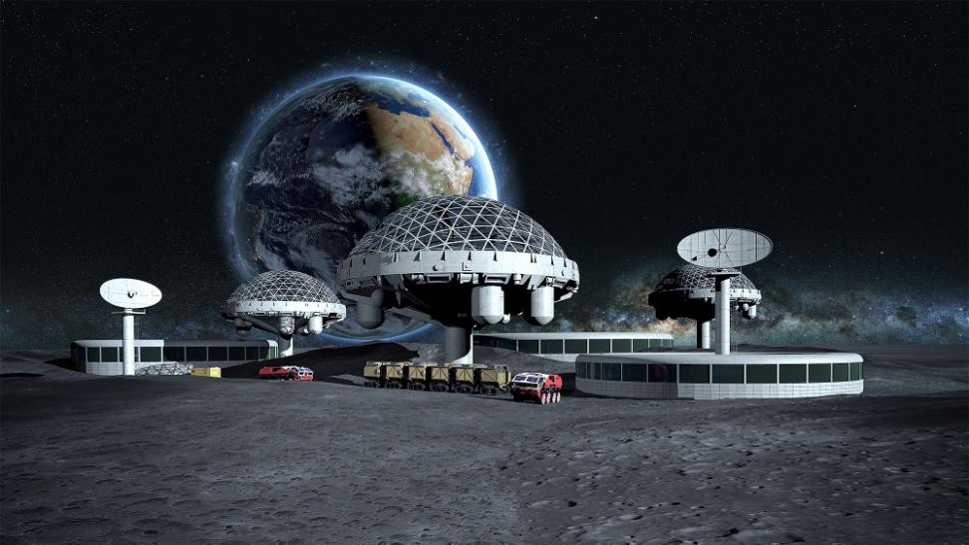
18. Древние финикийцы по праву считаются самыми искусными мореплавателями. Они совершили много удивительных открытий. Они первые обогнули Африканский материк на своих кораблях, пройдя пролив Гибралтар, и добрались до Азорских островов. Для того, чтобы ориентироваться при своих морских путешествиях, они использовали знания по астрономии. Сейчас для определения направления на север используется Полярная звезда, которая почти совпадает с северным полюсом мира и является своеобразным ориентиром для мореплавателей. Однако финикийцы не использовали Полярную звезду для ориентирования. Как вы думаете почему? Выберите правильный ответ.
- Они не умели находить Полярную на небе среди других звезд.
- Во времена путешествий финикийцев Полярной не было на небе.
- Из-за прецессии земной оси Полярная звезда в те времена не находилась рядом с северным полюсом мира, она перемещалась по небу вместе с остальными звездами и не могла служить ориентиром как в наше время.
- Полярная звезда не была видна из акватории Средиземного моря, где проходили маршруты финикийцев.

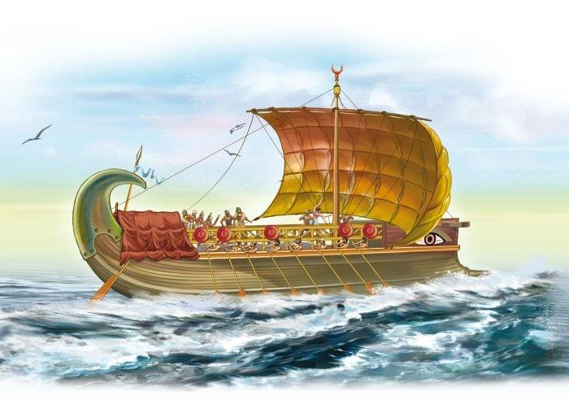

19. Как называется оптический прибор, который изображен на картине? Выберите правильный ответ.
- Микроскоп
- Эпидиаскоп
- Перископ
- Телескоп

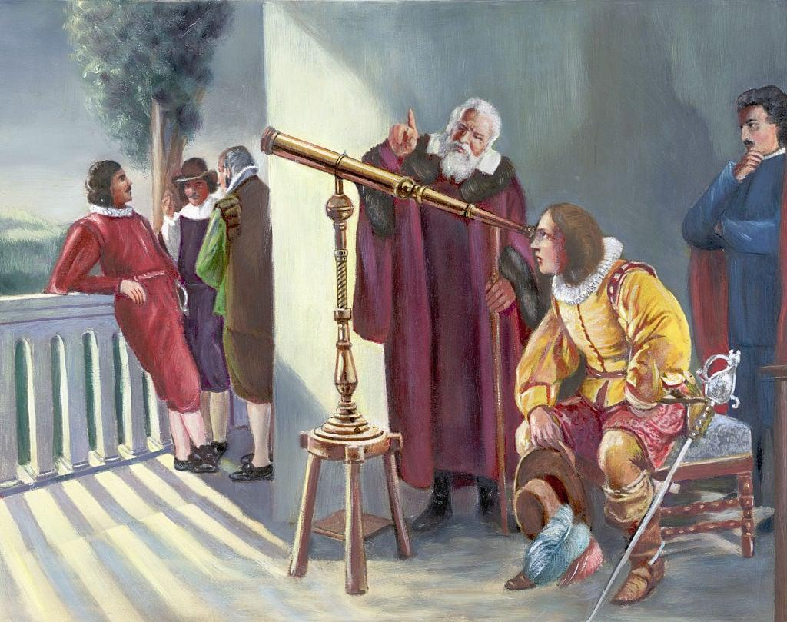

20. Движение Луны по орбите вокруг Земли синхронизировано с ее вращением вокруг собственной оси. Поэтому нам кажется, что с Земли мы видим только одну сторону Луны, то есть 50% от ее поверхности. Однако в разные моменты времени мы можем видеть лунный диск в несколько разных положениях так, что фактически мы можем наблюдать 59% ее поверхности. Как называется явление, благодаря которому это возможно? Выберите правильный ответ.
- Аберрация
- Либрация
- Нутация
- Кульминация
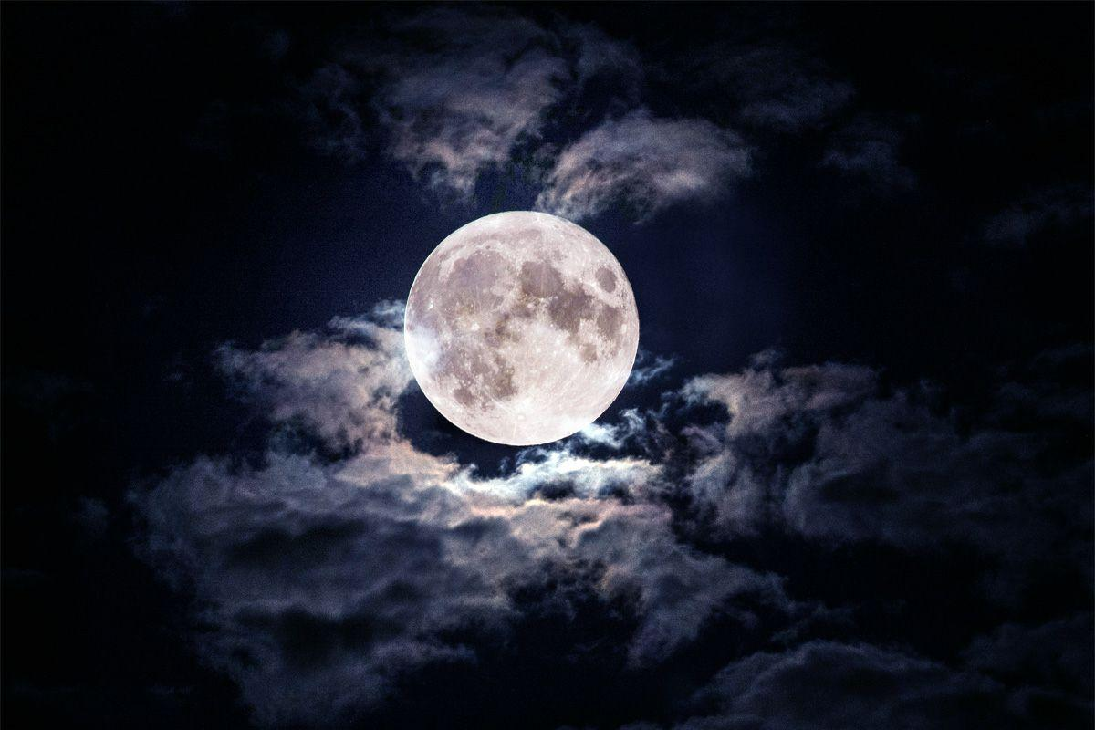

Ключи
Вопрос | Правильный ответ | Вопрос | Правильный ответ | Вопрос | Правильный ответ | Вопрос | Правильный ответ
1 | 4 | 6 | 1 | 11 | 4 | 16 | 1
2 | 1 | 7 | 1 | 12 | 3 | 17 | 4
3 | 3 | 8 | 3 | 13 | 3 | 18 | 3
4 | 4 | 9 | 4 | 14 | 3 | 19 | 4
5 | 2 | 10 | 2 | 15 | 4 | 20 | 2

Вопросы по космонавтике
- Ракета-носитель какого семейства изображена на фото?
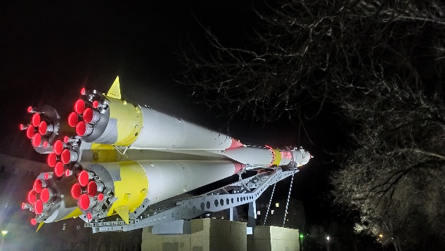
А. Союз
Б. Протон
В. Ангара
Г. Н-1

- Фрагмент стартового стола какой ракеты-носителя изображён на фото?
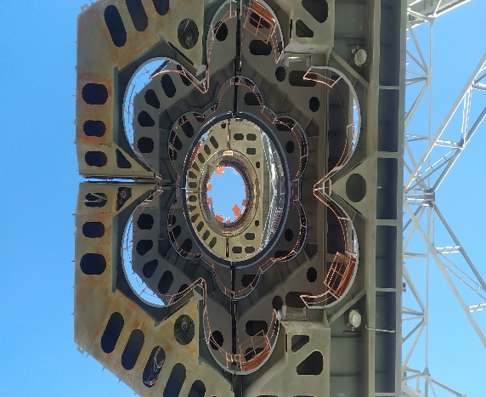
А. Союз
Б. Протон
В. Ангара
Г. Н-1

- Чем знаменита новая ВПП аэродрома Симферополь им. И.К.Айвазовского?
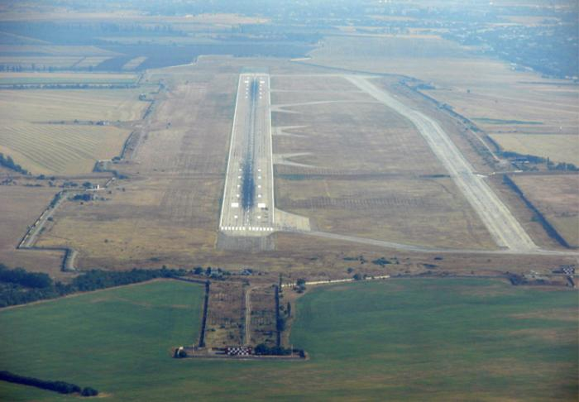
А. Самая длинная полоса в России
Б. Самая широкая бетонная полоса в Европе
В. При строительстве впервые в мировой практике использован инновационный материал – бетонорезина
Г. Полоса построена по программе «Буран» в качестве запасной

- Чьё имя присвоено Российской академии космонавтики на её учредительном собрании 28 марта 1991 года ?
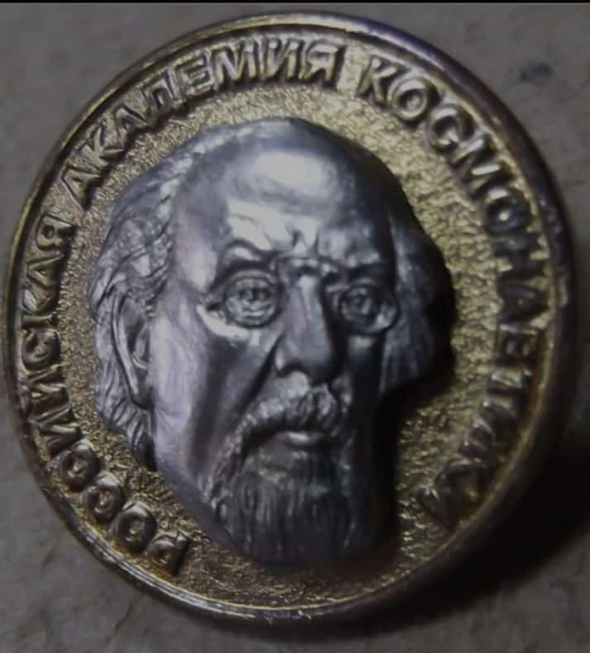

А. Фридриха Артуровича Цандера
Б. Королёва Сергея Павловича
В. Константина Эдуардовича Циолковского
Г. Гагарина Юрия Алексеевича

- Выберите наименьшее из четырёх указанных расстояний?
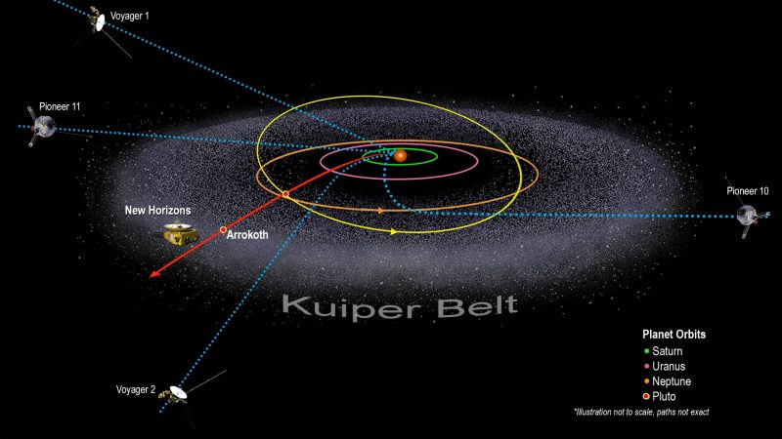
А. Одна астрономическая единица
Б. Сто двадцать миллионов километров
В. Десять световых лет
Г. Один парсек

- Для какой ракеты-носителя неприменим шуточный термин «морковки»?

А. Союз
Б. Восток
В. Протон
Г. Р7

- Применение какой ракеты-носителя не связано с лунными программами?
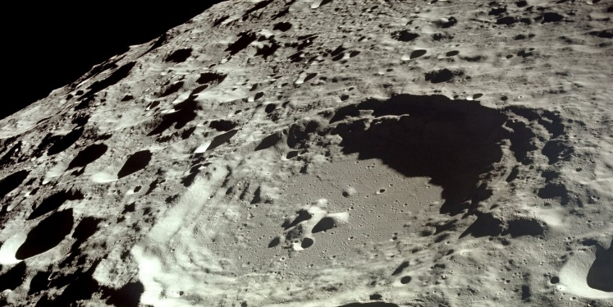
А. Вега (ЕКА)
Б. Н-1 (СССР)
В. Сатурн-5 (США)
Г. Марк-3 (Индия)

- Какого названия космодрома нет в российской (советской) космонавтике?
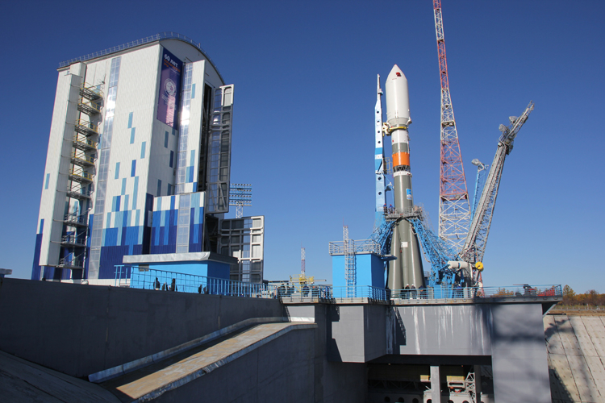
А. Плесецк
Б. Южный
В. Восточный
Г. Байконур

- Кто из перечисленных женщин-космонавтов первой побывала в открытом космосе?
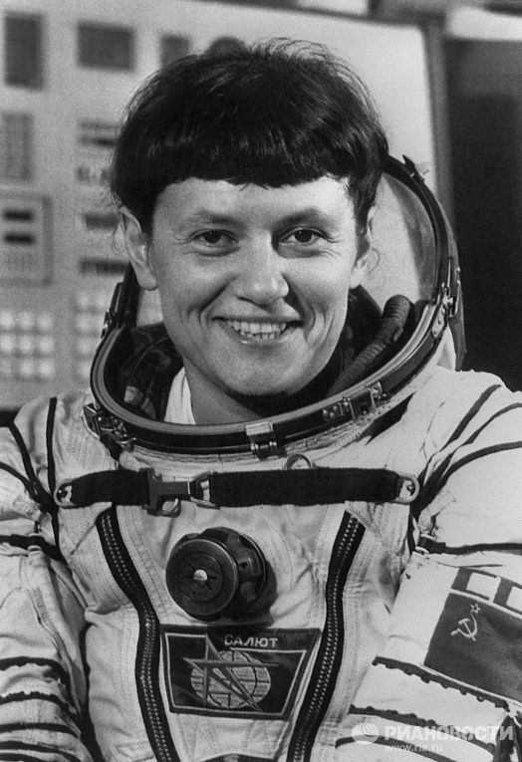
А. Валентина Владимировна Терешкова
Б. Светлана Евгеньевна Савицкая
В. Елена Олеговна Серова
Г. Елена Владимировна Кондакова

- Какая космическая станция изображена на фото?

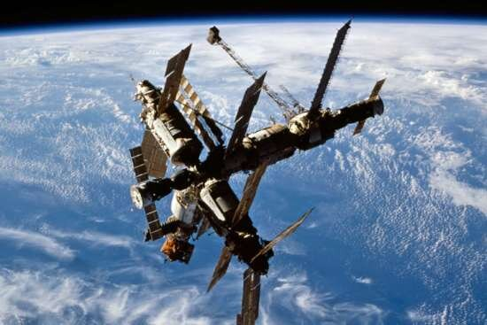

А. Салют-6
Б. Скайлэб
В. МИР
Г. МКС

- Какая скорость является достаточной для выхода из гравитационного влияния Земли
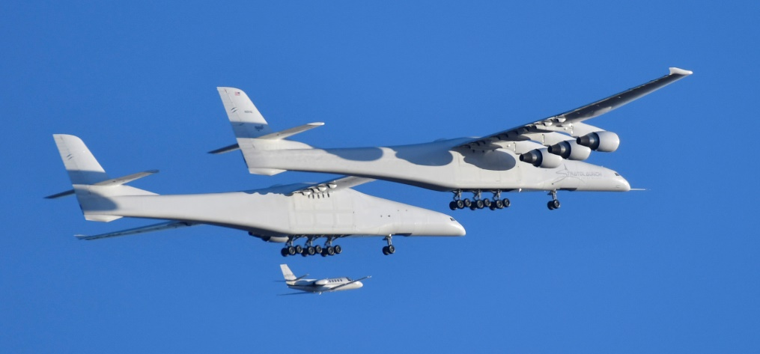
А. 7 Мах
Б. Первая космическая
В. Вторая космическая
Г. Третья космическая

- Какое из животных не было в космосе

А. Собака
Б. Обезьяна
В. Белка
Г. Лягушка

- Отметьте самый удалённый от Земли космический аппарат
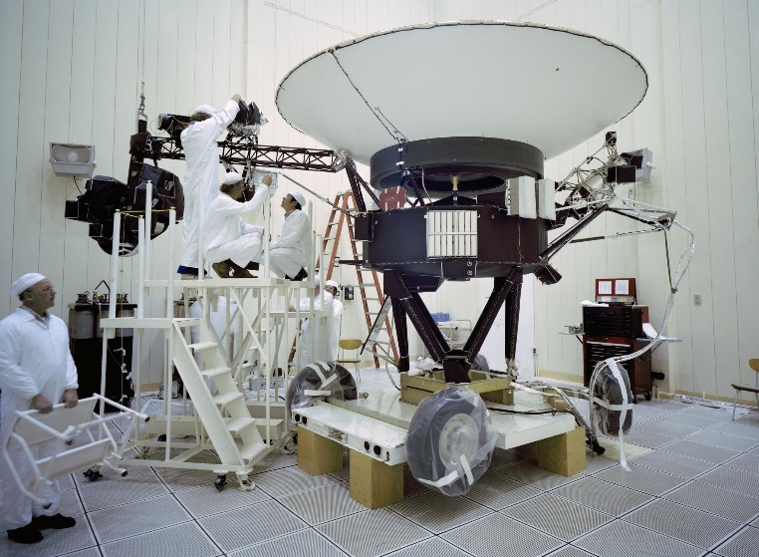

А. Вояджер 1
Б. Вояджер 2
В. Пионер
Г. Нью Хорайзонс

- Какой фильм космонавты смотрят перед каждым вылетом?
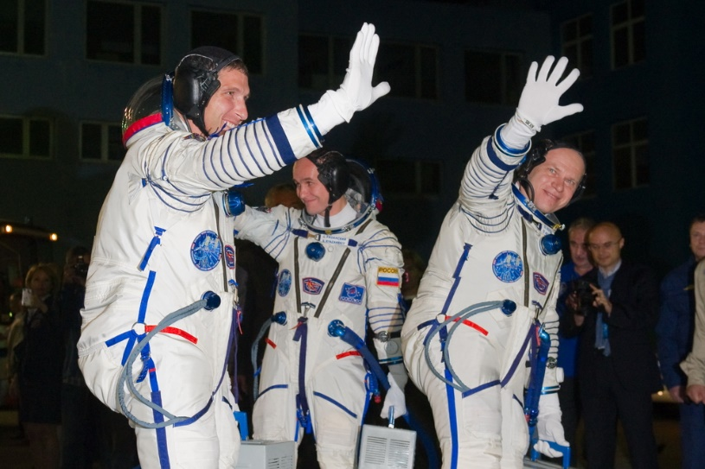

А. Белое солнце пустыни
Б. Интерстеллар
В. Тайна третьей планеты
Г. Кин дза дза

- Первое существо, попавшее на орбиту Луны
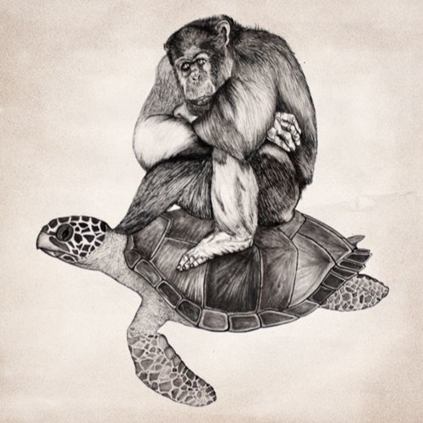
А. Собака
Б. Черепаха
В. Человек
Г. Обезьяна

- Что такое космический лифт?
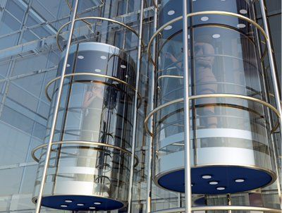
А. Лифт, поднимающий космонавтов в модуль Союз
Б. Теоретическое сооружение для объединения разных космических станций
В. Теоретическое сооружения для выведения космических аппаратов на орбиту
Г. Шуточное название карьеры у астронавтов

- Какой из перечисленных двигателей существует и применяется?
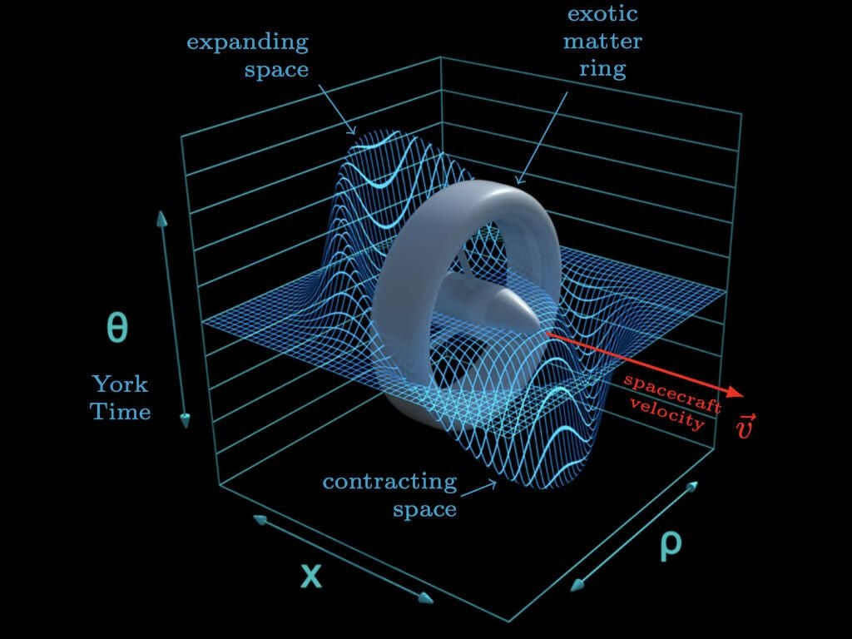
А. Солнечный парус
Б. Лунное весло
В. Двигатель Альбукьерре
Г. Ускоритель Розенкранца

- Почему на МКС присутствует эффект микрогравитации?
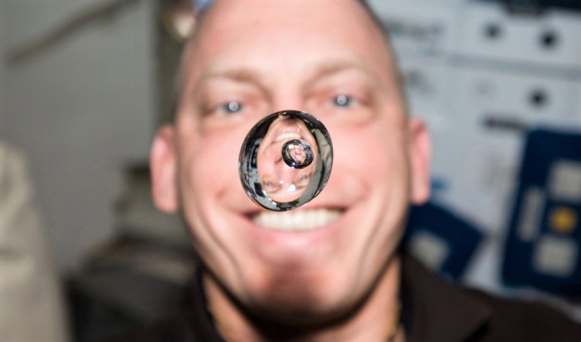
А. Станция вращается относительно своей оси, компенсируя гравитацию
Б. На станции поддерживается особая атмосфера
В. Постоянная работа двигателей компенсирует гравитацию
Г. Станция постоянно находится в состоянии свободного падения

- Какой газ используется в электродвигательных установках?
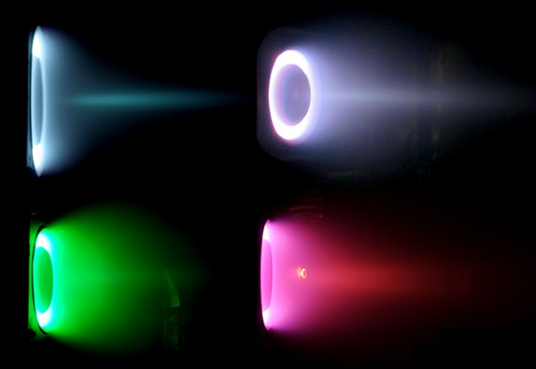
А. Водород
Б. Ксенон
В. Радон
Г. Криптон

- Что такое рой Дайсона .
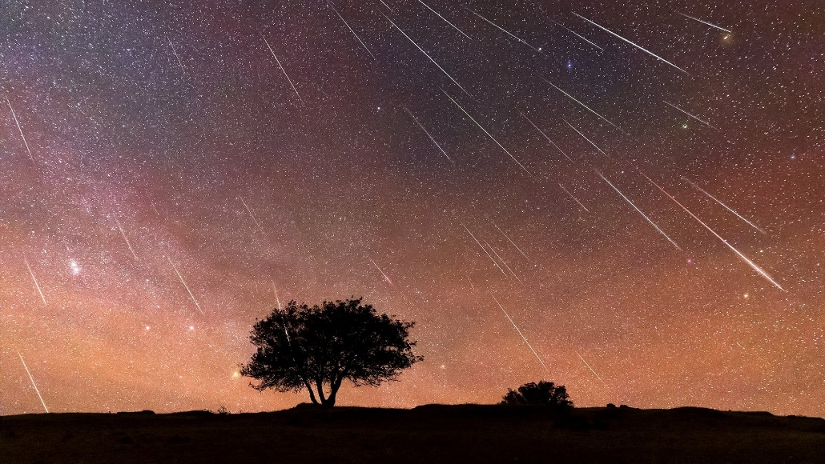
А. Экспериментальная пасека в условиях микрогравитации
Б. Множество космических аппаратов, передающие энергию от звезды
В. Специфически движущееся скопление астероидов
Г. IoT система умных пылесосов

Ключи
Вопрос | Правильный ответ | Вопрос | Правильный ответ | Вопрос | Правильный ответ | Вопрос | Правильный ответ
1 | А | 6 | Б | 11 | В | 16 | В
2 | Б | 7 | А | 12 | В | 17 | А
3 | Г | 8 | Б | 13 | Б | 18 | Г
4 | В | 9 | Б | 14 | А | 19 | Б
5 | Б | 10 | В | 15 | Б | 20 | Б

